**Міністерство освіти і науки України**

**Національний університет «Запорізька політехніка»**

кафедра програмних засобів

**ЗВІТ**

з лабораторної роботи № 1

з дисципліни “Управління ІТ проектами:

«Робота з системою управління завданнями при розробці програмного забезпечення»

Виконав:

студент групи КНТ-227 С.Р.Медведєв

Прийняв:

асистент Ж.К. Камінська

2020

**Мета роботи:** одержання практичних навичок з системою управління завданнями з інтеграцією з системою керування версіями коду.

**Завдання на лабораторну роботу**

1. Створіть git репозиторій. Репозиторій може бути створений на власній машині або в системах Github або Bitbucket.

2. Створіть команду з 3-5 студентів як користувачів в системі Redmine, один з яких буде менеджером проекту, а інші – розробниками.

3. Створіть проект та декілька завдань в ньому. Призначте завдання на виконавців, додайте спостерігача.

4. Створіть версію продукту та додайте до нього завдання.

5. Підключіть репозиторій до проекту та укажіть відповідність користувачів двох систем.

6. Продемонструйте потік робіт в системі. Іншими словами, змініть статуси завдань, наприклад, наступним чином: нова -> в процесі -> зворотній зв'язок -> закрита.

7. Додайте записи про витрачений на завдання час.

8. Змініть статуси завдань за допомогою фіксацій в репозиторії.

9. Додайте відомості про витрачений час за допомогою фіксації змін в репозиторії.

10. Підготуйте звіт з лабораторної роботи.

**Хід роботи**

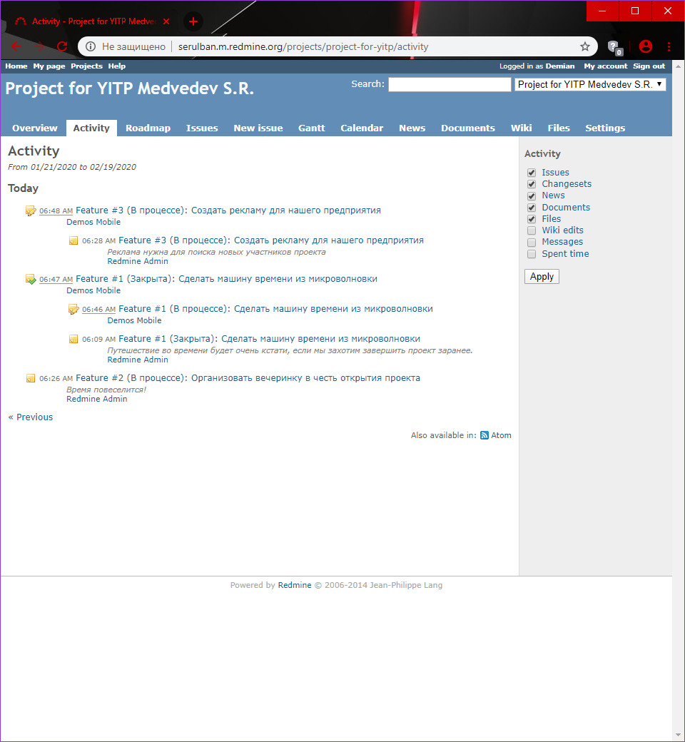

Рисунок 1.1 – Перегляд вкладки Активність

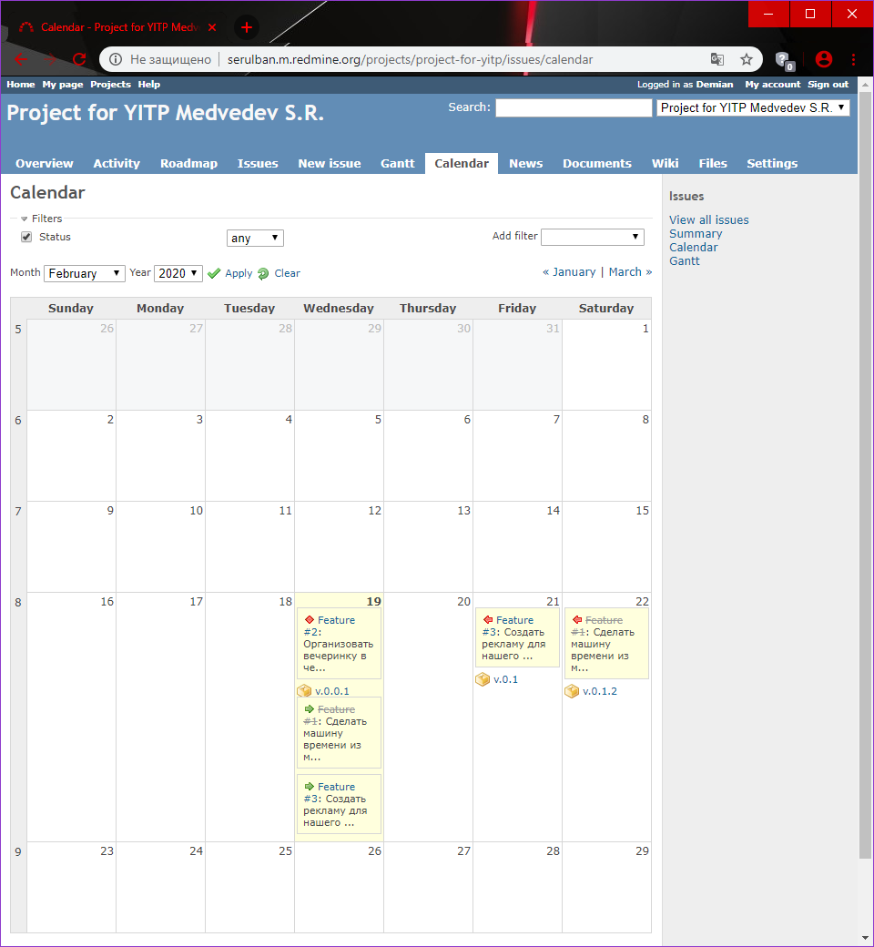

Рисунок 1.2 – Перегляд вкладки Календар

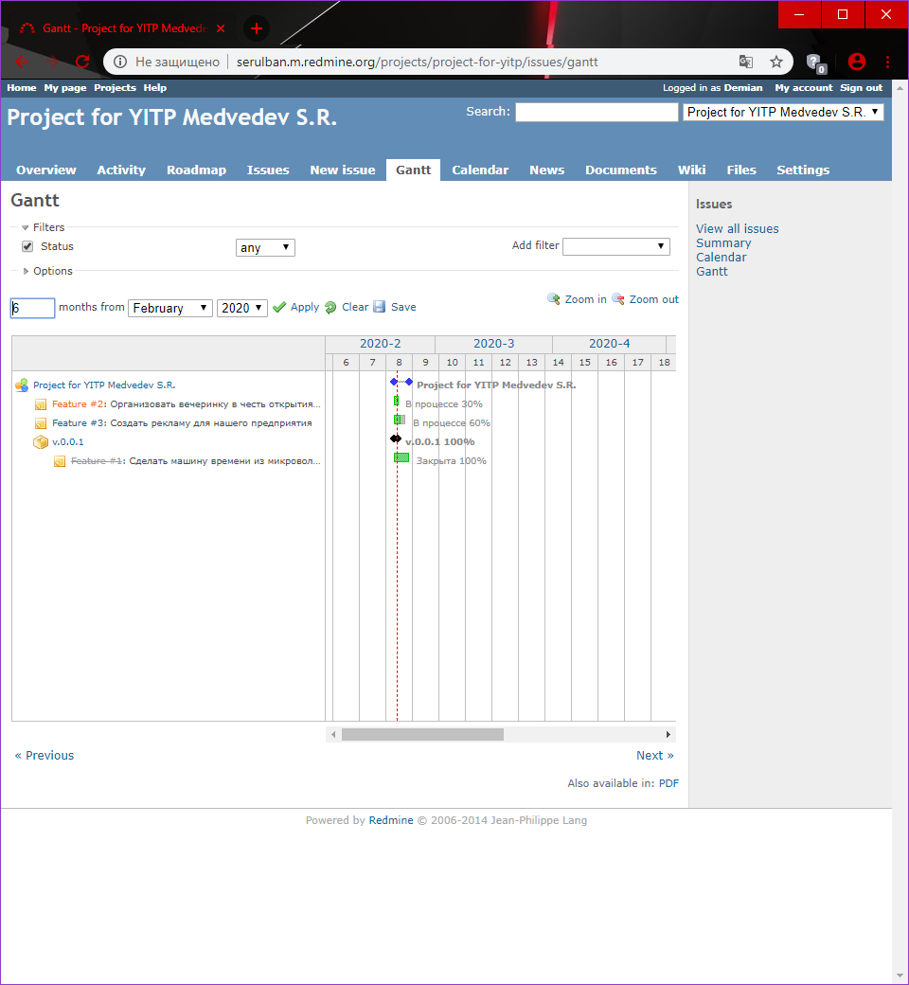

Рисунок 1.3 – Перегляд вкладки Діаграма Гантта

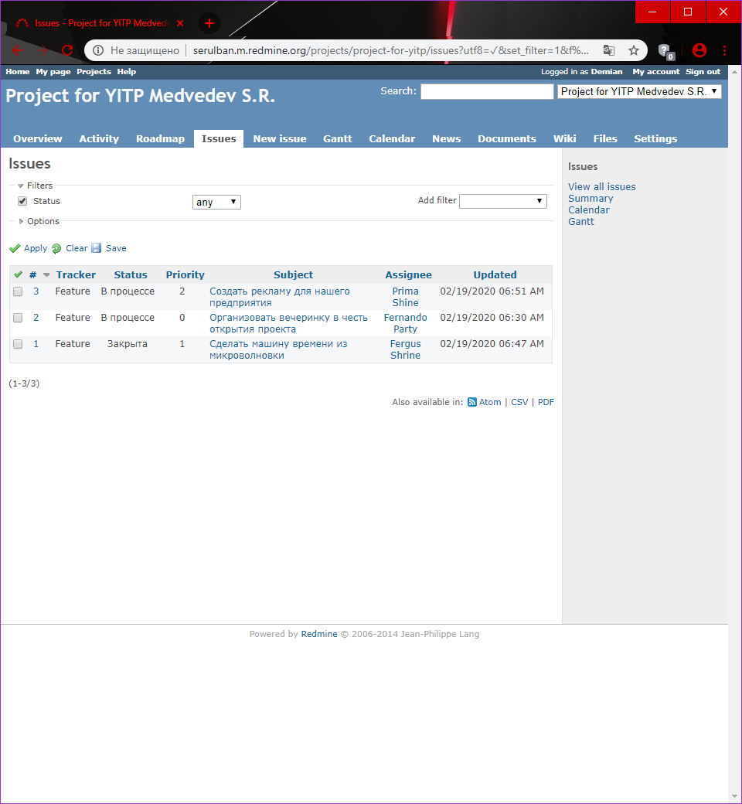

Рисунок 1.4 – Перегляд вкладки Задачі

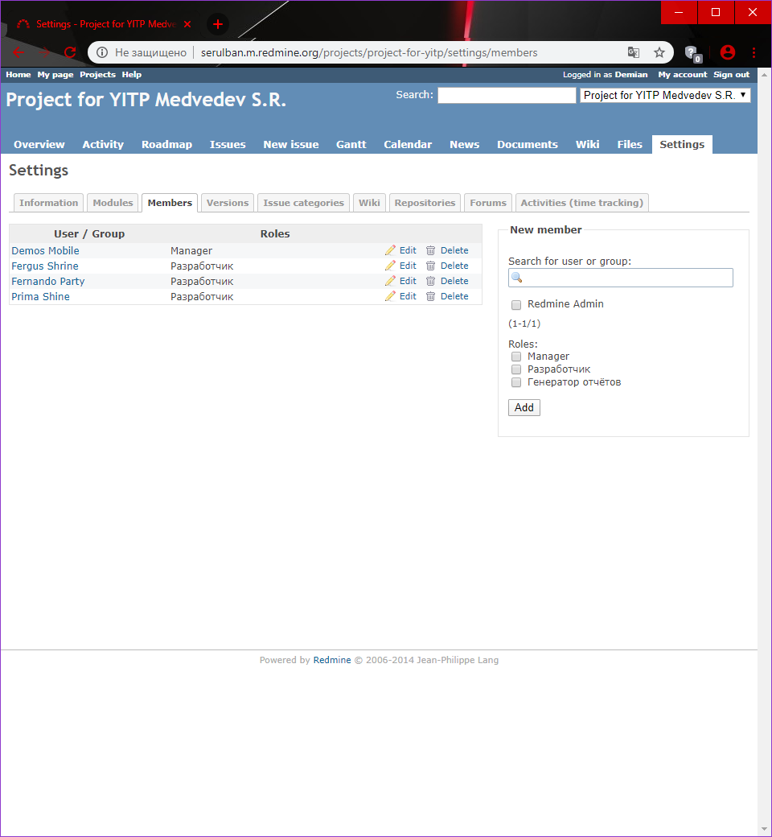

Рисунок 1.5 – Перегляд вкладки Учасники

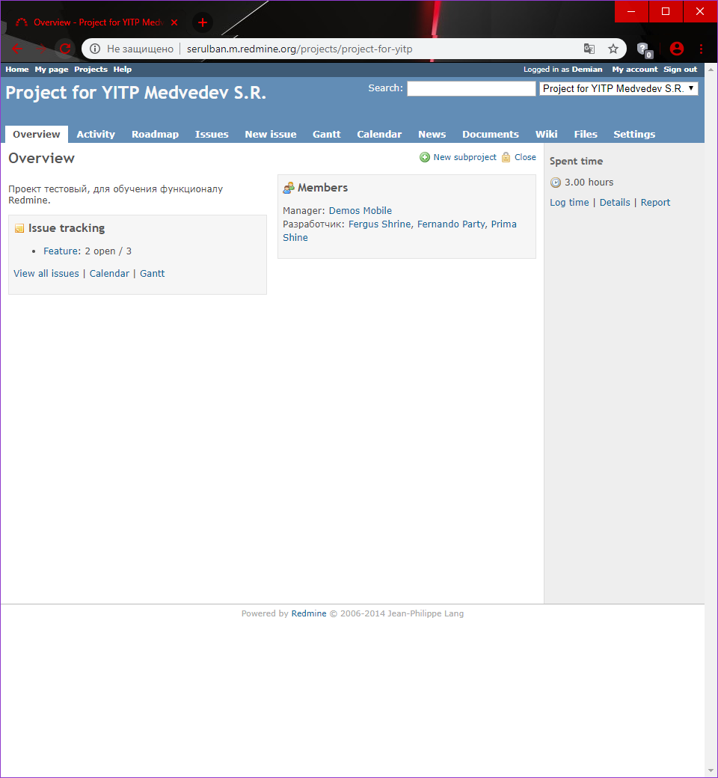

Рисунок 1.6 – Перегляд вкладки Огляд

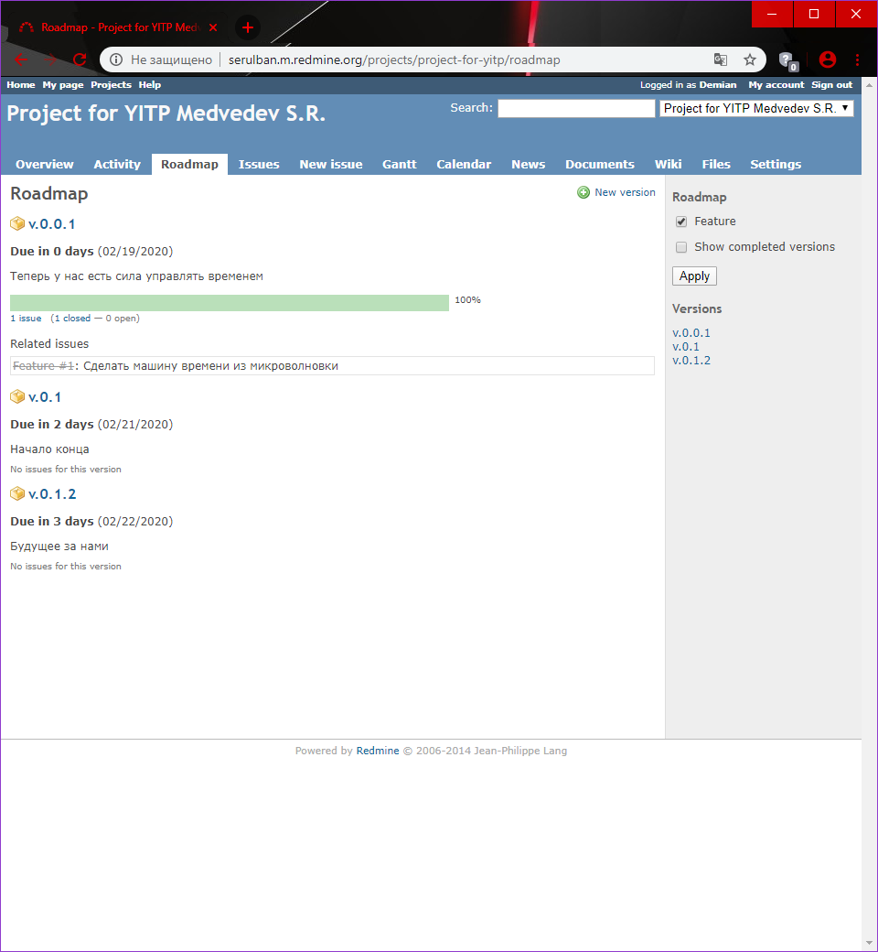

Рисунок 1.7 – Перегляд вкладки Оперативний план

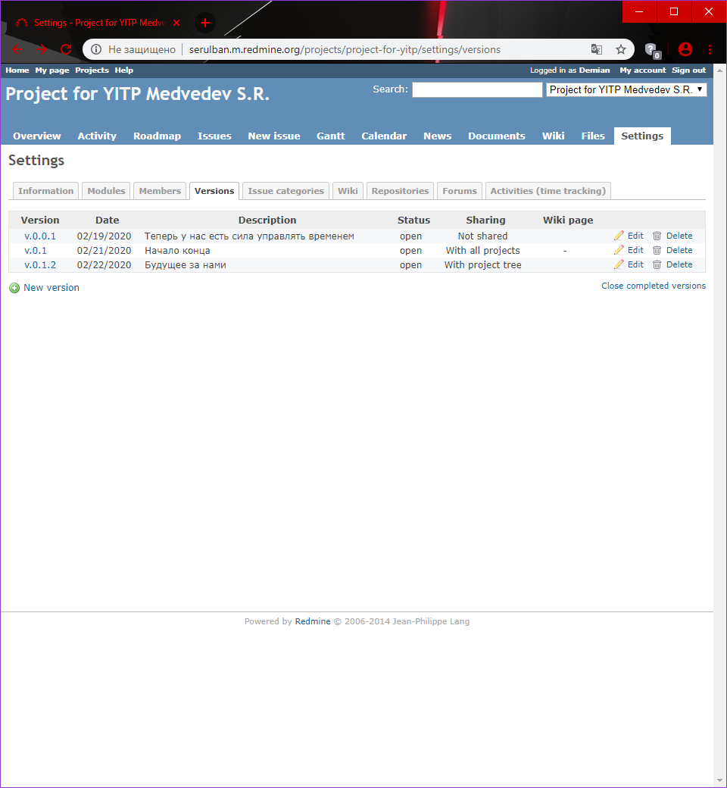

Рисунок 1.8 – Перегляд вкладки Версії

**Висновки**: виконавши цю лабораторну роботу, я одержав практичних навичок з системою управління завданнями з інтеграцією з системою керування версіями коду.